Анализ УВП школы за 1 полугодие

2017-2018 уч.года

КГУ «Айдабульская СШ»

Работа школы осуществляется в соответствии с поставленными на 2017/2018 учебный год целями, задачами:

Цель: **Создание условий для развития социально-адаптивной, конкурентоспособной личности, способной на сознательный выбор  жизненной позиции, на самостоятельную выработку идей, умеющей ориентироваться в современных социокультурных условиях.**

1. Внедрение системы критериального оценивания в УВП.

2.Совершенствовать систему работы школы, направленную на сохранение и укрепление здоровья обучающихся и привитие навыков здорового образа жизни.

3.Совершенствовать деятельность учителя по повышению качества знаний каждого конкретного ученика.

4.Направить действия педагогического коллектива на предотвращение пропусков, обучающихся без уважительной причины.

5.Учителям при подготовке обучающихся к экзаменам вести персональный учет индивидуальных ошибок, мониторинг результатов деятельности учащихся.

6.Повысить ответственность учителей начальной школы за качество подготовки обучающихся.

7. Учителям повысить уровень преподавания школьных предметов за счет использования ИКТ, новых технологий обучения, через школьный сайт, сеть творческих учителей

8. Активизация деятельности учителей, прошедших уровневые курсы.

9. Повысить требования к качеству преподавания, уровню работы педагогического персонала школы

10.Продолжить работу по методической проблеме «Активные методы обучения, использование современных технологий на уроке и вне его как средство повышения качества образования»

11.Продолжить работу по накоплению передового педагогического опыта.

12. Активизировать работу с одаренными детьми через дополнительные занятия.

13. Продолжить работу по развитию познавательного интереса, повышению интеллектуального уровня учащихся через кружковую работу, разнообразных форм внеурочной работы, через качество проведения воспитательных мероприятий, укрепление и развитие традиций школы;

14. Совершенствовать целенаправленную работу с учащимися по профилактике правонарушений, безнадзорности, беспризорности, наркомании и других негативных явлений в подростковой среде;

15. Активнее привлекать родителей к учебно-воспитательному процессу, повышать роль и ответственность родителей за воспитание своих детей через систему правового всеобуча родителей и учащихся

По итогам 1 полугодия 2017-2018 учебного года в школе обучается 177 школьников в предшколе – 14 воспитанников.

Школа работает в режиме 5 дневной рабочей недели. Расписание уроков и звонков соответствует нормам СанПин.

В начальном звене (1- 4 классы) обучается 67 учащихся. Из них: отличников -13, хорошистов -17, неуспевающих школьников нет. % качества составляет – 62,5%.

В среднем звене (5-9 классы) обучается 94 школьника. Из них: отличников -9, хорошистов 27. % качества составляет -38,2%.

В старшем звене обучается 16 учащийся. Из них: отличников -0, хорошистов -5. Неуспевающих нет. % качества составляет – 31,3%

С 1 по 11 классы в школе обучается 177 учащихся. Из них: отличников -22, хорошистов -49. Неуспевающих нет. % качества составляет –45 %. В сравнении с 1 полугодием 2016-2017 учебного года качество знаний понизилось на 1 %.

|  |  |  |
| --- | --- | --- |
|  | 1-четверть | 2-четверть |
| Отличников | 19 | 22 |
| Ударников | 53 | 49 |
| % кач-во | 46,4% | 44,9% |

**Начальное звено**

|  |  |  |  |  |  |  |  |
| --- | --- | --- | --- | --- | --- | --- | --- |
| Класс | Кол-во  уч-ся | 1-четверть | | | 2-четверть | | |
| Отличников | Ударников | Кач % | Отличников | Ударников | Кач % |
| 2 «А» | 6/7 | 3 | 1 | 67% | 3 | 1 | 57% |
| 2 «Б» | 9 | 0 | 6 | 67% | 4 | 4 | 89% |
| 3 «А» | 9 | 3 | 3 | 67% | 3 | 2 | 56% |
| 3 «Б» | 6 | 2 | 2 | 67% | 3 | 0 | 50% |
| 4 «А» | 3 | 0 | 2 | 67% | 0 | 2 | 67% |
| 4 «Б» | 14 | 1 | 6 | 50% | 0 | 8 | 57% |

Отличников - 9 Отличников -13

Ударников- 20 Ударников- 17

Качество- 61,7 % Качество- 63%

**Среднее звено**

|  |  |  |  |  |  |  |  |  |  |  |
| --- | --- | --- | --- | --- | --- | --- | --- | --- | --- | --- |
| Класс | Кол-во  уч-ся | 2016-2017уч.год | | | 1-четверть | | | 2-четверть | | |
| Отличников | Ударников | Кач % | Отличников | Ударников | Кач % | Отличников | Ударников | Кач % |
| 5 «А» | 2 | 1 | 1 | 100% | 0 | 2 | 100% |  | 2 | 100% |
| 5 «Б» | 17 | 0 | 4 | 24% | 0 | 4 | 24% |  | 4 | 24% |
| 6 «А» | 1 | 0 | 1 | 100% | 0 | 1 | 100% |  | 1 | 100% |
| 6 «Б» | 9 | 0 | 3 | 33,3% | 0 | 2 | 22,2% |  | 2 | 22,2% |
| 7 «А» | 3 | 2 | 0 | 67% | 1 | 1 | 67% | 1 | 1 | 67% |
| 7 «Б» | 7 | 0 | 5 | 71,4% | 0 | 3 | 57% |  | 3 | 57% |
| 8 «А» | 8 | 1 | 1 | 25% | 1 | 2 | 38% | 1 | 2 | 38% |
| 8 «Б» | 20/21 | 2 | 6 | 40% | 3 | 5 | 38% | 3 | 5 | 38% |
| 9 «А» | 8/9 | 3 | 1 | 50% | 3 | 1 | 44,4% | 3 | 1 | 44,4% |
| 9 «Б» | 17 | 1 | 6 | 41% | 1 | 6 | 41% | 1 | 6 | 41% |

Отличников-10 Отличников -9 Отличников -9

Ударников-28 Ударников- 27 Ударников- 27

Качество-41,3% Качество- 38,2% Качество- 38,2%

**Старшее звено**

|  |  |  |  |  |  |  |  |  |  |  |
| --- | --- | --- | --- | --- | --- | --- | --- | --- | --- | --- |
| Класс | Кол-во  уч-ся | 2016-2017уч.год | | | 1-четверть | | | 2-четверть | | |
| Отлич  ников | Удар  ников | Кач % | Отлич  ников | Удар  ников | Кач % | Отлич  ников | Удар  ников | Кач % |
| 10 «А» | 3 | 0 | 1 | 33,3% | 0 | 1 | 33,3% |  | 1 | 33,3% |
| 10 «Б» | 4 | 0 | 3 | 75% | 0 | 3 | 75% |  | 3 | 75% |
| 11 «А» | 2 | 0 | 0 | 0% | 0 | 0 | 0% | 0 | 0 | 0 |
| 11 «Б» | 7 | 0 | 1 | 14,3% | 0 | 1 | 14,3% |  | 1 | 14,3% |

**Отличников -0 Отличников -0 Отличников -0**

**Ударников -5 Ударников- 5 Ударников- 4**

**Качество - 31,25% Качество-31,25% Качество-31,3%**

**Качество знаний по предметам**

Казахский язык и литература

Русский язык и литература

**Английский язык**

**История Казахстана**

**География**

**Биология**

**Химия – учитель Жусупова Р.А**

**Физика**

**Математика**

**Работа с одаренными учащимися**

Одаренные дети – наше достояние. Выявление способных детей и работа с ними является актуальной задачей школы и каждого учителя.

Необходимо учитывать  то, что признаки одаренности, проявляемые в детские годы, даже при самых, казалось бы, благоприятных условиях могут либо постепенно, либо весьма быстро исчезнуть. Учет этого обстоятельства особенно важен при организации практической работы с одаренными детьми.

Цель работы с одаренными детьми: создание условий для развития учащихся, одаренных в умственном отношении; повышение качества их обучения, расширение возможностей развития индивидуальных способностей, улучшение условий социальной адаптации учеников, гармонизация отношений в системах «учитель –  одаренный ученик», « одаренный ученик – ученик», «одаренный ученик – родитель».

Задачи развития:

* развитие личности одаренных учащихся;
* развитие учебной деятельности, развитие их субъектности в ней;
* развитие позитивной Я-концепции;
* развитие творческой самостоятельности;
* развитие коммуникативных умений;
* развитие рефлексивных умений.

Формы работы с одарёнными детьми:

* групповые занятия с одаренными учащимися;
* предметные кружки;
* кружки по интересам;
* конкурсы;
* участие в олимпиадах;
* исследовательская деятельность.

Работа с одаренными детьми проводится согласно составленного общешкольного плана. Также, у каждого учителя- предметника имеется индивидуальный план работы с одаренными учащимися.

На начало учебного года составляются списки учащихся с высокой мотивацией к обучению и утверждаются директором школы.

К группе одаренных детей отнесены учащиеся, которые:

а) имеют более высокие интеллектуальные способности, творческие возможности и проявления.

б) испытывают радость от умственного труда, самостоятельного поиска информации, ее анализа;

с) для одаренных детей характерно высокая скорость развития интеллектуальной и творческой сфер, глубина и нетрадиционность мышления.

Принципы работы.

* принцип индивидуализации обучения;
* принцип свободы выбора учащимися помощи, наставничества;
* принцип максимального разнообразия предоставляемых возможностей;
* стимулирование интересов учащихся через творческие задания;

способствование повышению личной уверенности каждого ученика;

* развитие умения объективно оценивать себя;
* развитие исследовательских навыков.

**Анализ по итогам внутришкольной олимпиады**

С 8 ноября по 10 ноября проведена внутришкольная олимпиада среди учащихся 2-11кл. Школьная олимпиада среди учащихся 2-4 классов проводилась по предметам: русский язык, математика, казахский язык. Среди учащихся 5-11 классов- по казахскому языку, химии, физике, биологии, географии, английскому языку, истории.

**Результаты внутришкольной олимпиады**

**Начальные классы**

|  |  |  |  |  |  |  |
| --- | --- | --- | --- | --- | --- | --- |
| **№** | **Оқушылардың**  **аты- жөні** | **Сынып** | **Пәні** | **Балл**  **саны** | **Алған орын** | **Пән мұғалімі** |
| 1 | Қасым Шамиль | 2 «а» | Қазақ тілі | 31 | 1 | Ахметова А.А. |
| 2 | Кабылмалик Азат | 2 «а» | Қазақ тілі | 30 | 2 | Ахметова А.А. |
| 3 | Ерденов Нурислам | 2 «а» | Қазақ тілі | 30 | 2 | Ахметова А.А. |
| 4 | Демесін Гүлім | 3 «а» | Қазақ тілі | 34 | 1 | Мукушева А.О. |
| 5 | Сарша Ілияс | 3 «а» | Қазақ тілі | 32 | 2 | Мукушева А.О. |
| 6 | Муканова Аймира | 3 «а» | Қазақ тілі | 31 | 3 | Мукушева А.О. |
| 7 | Неғиметжан Ясмин | 4 «а» | Қазақ тілі | 40 | 2 | Мукушева А.О. |
| 8 | Нартов Радион | 2 «б» | Орыс тілі | 36 | 1 | Нартова Н.К. |
| 9 | Коваленко Александра | 2 «б» | Орыс тілі | 35 | 2 | Нартова Н.К. |
| 10 | Добрынин Максим | 2 «б» | Орыс тілі | 26 | 3 | Нартова Н.К. |
| 11 | Чипуров Егор | 2 «б» | Орыс тілі | 17 | 4 | Нартова Н.К. |
| 12 | Ерзаков Даниил | 3 «б» | Орыс тілі | 40 | 1 | Ерзакова Т.С. |
| 13 | Тиманов Егор | 3 «б» | Орыс тілі | 40 | 1 | Ерзакова Т.С. |
| 14 | НурлановТемирлан | 3 «б» | Орыс тілі | 30 | 2 | Ерзакова Т.С. |
| 15 | Штарк Анастасия | 4 «б» | Орыс тілі | 45 | 1 | Ходаковская Т.В. |
| 16 | Семейко Екатерина | 4 «б» | Орыс тілі | 45 | 1 | Ходаковская Т.В. |
| 17 | Ертаргенов Ельнур | 4 «б» | Орыс тілі | 42 | 2 | Ходаковская Т.В. |
| 18 | Суворкова Виктория | 4 «б» | Орыс тілі | 36 | 3 | Ходаковская Т.В. |
| 19 | Величкин Никита | 4 «б» | Орыс тілі | 36 | 3 | Ходаковская Т.В. |

|  |  |  |  |  |  |  |
| --- | --- | --- | --- | --- | --- | --- |
| **№** | **Оқушылардың**  **аты- жөні** | **Сынып** | **Пәні** | **Балл**  **саны** | **Алған орын** | **Пән мұғалімі** |
| 1 | Қасым Шамиль | 2 «а» | Математика | 26 | 1 | Ахметова А.А. |
| 2 | Ерденов Нурислам | 2 «а» | Математика | 25 | 2 | Ахметова А.А. |
| 3 | Кабылмалик Азат | 2 «а» | Математика | 19 | 3 | Ахметова А.А. |
| 4 | Салимова Динара | 3 «а» | Математика | 22 | 1 | Мукушева А.О. |
| 5 | Шамухан Мадина | 3 «а» | Математика | 19 | 2 | Мукушева А.О. |
| 6 | Шугаюпова Сәнді | 3 «а» | Математика | 18 | 3 | Мукушева А.О. |
| 7 | Демесін Алдияр | 4 «а» | Математика | 18 | 3 | Мукушева А.О. |
| 8 | Нартов Радион | 2 «б» | Математика | 22 | 1 | Нартова Н.К. |
| 9 | Зимин Иван | 2 «б» | Математика | 20 | 2 | Нартова Н.К. |
| 10 | Цацко Станислов | 2 «б» | Математика | 18 | 3 | Нартова Н.К. |
| 11 | Озиева Залина | 2 «б» | Математика | 16 | 4 | Нартова Н.К. |
| 12 | Ерзаков Даниил | 3 «б» | Математика | 16 | 1 | Ерзакова Т.С. |
| 13 | НурлановТемирлан | 3 «б» | Математика | 14 | 1 | Ерзакова Т.С. |
| 14 | Бекбасынов Ахмет | 3 «б» | Математика | 13 | 2 | Ерзакова Т.С. |
| 15 | Бакирова Карина | 4 «б» | Математика | 20 | 1 | Ходаковская Т.В. |
| 16 | Суворкова Виктория | 4 «б» | Математика | 20 | 1 | Ходаковская Т.В. |
| 17 | Ертаргенов Ельнур | 4 «б» | Математика | 19 | 2 | Ходаковская Т.В. |
| 18 | Болатова Диана | 4 «б» | Математика | 18 | 3 | Ходаковская Т.В. |
| 19 | Штарк Анастасия | 4 «б» | Математика | 17 | 1 | Ходаковская Т.В. |
| 20 | Семейко Екатерина | 4 «б» | Математика | 16 | 1 | Ходаковская Т.В. |

|  |  |  |  |  |  |  |
| --- | --- | --- | --- | --- | --- | --- |
| **№** | **Оқушылардың**  **аты- жөні** | **Сынып** | **Пәні** | **Балл**  **саны** | **Алған орын** | **Пән мұғалімі** |
| 1 | Нартов Радион | 2 «б» | Ағылшын тілі | 9 | 1 | Литвиненко И.П. |
| 2 | Тиманов Егор | 3 «б» | Ағылшын тілі | 7 | 3 | Литвиненко И.П. |
| 3 | Нурланов Темирлан | 3 «б» | Ағылшын тілі | 6 | Белсене қатысқаны үшін | Литвиненко И.П. |
| 4 | Суворкова Виктория | 4 «б» | Ағылшын тілі | 5 | Литвиненко И.П. |

**Естественно- математическое направление (5-10 кл)**

|  |  |  |  |  |  |  |
| --- | --- | --- | --- | --- | --- | --- |
| **№** | **Оқушылардың**  **аты- жөні** | **Сынып** | **Пәні** | **Балл**  **саны** | **Алған орын** | **Пән мұғалімі** |
| 1 | Белицкая Анастасия | 5 «б» | Математика | 26 | 1 | Елюбаева Г.Е. |
| 2 | Клементьев Никита | 5 «б» | Математика | 25 | 2 | Елюбаева Г.Е. |
| 3 | Озиев Руслан | 5 «б» | Математика | 25 | 2 | Елюбаева Г.Е. |
| 4 | Рожик Франц | 5 «б» | Математика | 11 | 4 | Елюбаева Г.Е. |
| 5 | Сабырбеков Мирас | 6 «а» | Математика | 8 | 2 | Слепцова С.В. |
| 6 | Тищенко Роман | 6 «б» | Математика | 7 | 3 | Слепцова С.В. |
| 7 | Попов Николай | 6 «б» | Математика | 7 | 3 | Слепцова С.В. |
| 8 | Елеусизова Аружан | 8 «а» | Математика | 8 | 1 | Габбасова А.А. |
| 9 | Абдыкапар Темирлан | 8 «а» | Математика | 5 | 2 | Габбасова А.А. |
| 10 | Майер Кристина | 8 «б» | Математика | 14 | 1 | Слепцова С.В. |
| 11 | Аманжолова Аделия | 8 «б» | Математика | 12 | 2 | Слепцова С.В. |
| 12 | Мосорова Арина | 8 «б» | Математика | 12 | 2 | Слепцова С.В. |
| 13 | Касымова Дина | 8 «б» | Математика | 10 | 3 | Слепцова С.В. |
| 14 | Достанбекова Назира | 9 «а» | Математика | 12 | 1 | Габбасова А.А. |
| 15 | Жоямергенова Дарина | 9 «а» | Математика | 8 | 2 | Габбасова А.А. |
| 16 | Достанбекова Дариға | 9 «а» | Математика | 4 | 3 | Габбасова А.А. |
| 17 | Карабаева Айдана | 9 «а» | Математика | 4 | 3 | Габбасова А.А. |
| 18 | Яндуткина Карина | 9 «б» | Математика | 16 | 1 | Елюбаева Г.Е. |
| 19 | Садвакасова Мадина | 9 «б» | Математика | 16 | 1 | Елюбаева Г.Е. |

|  |  |  |  |  |  |  |
| --- | --- | --- | --- | --- | --- | --- |
| **№** | **Оқушылардың**  **аты- жөні** | **Сынып** | **Пәні** | **Балл**  **саны** | **Алған орын** | **Пән мұғалімі** |
| 1 | Гладышко Таисия | 6 «б» | Биология | 15 | 3 | Мищерина Н.Ф. |
| 2 | Истомина Дарья | 6 «б» | Биология | 17 | 2 | Мищерина Н.Ф. |
| 3 | Алимова Малика | 7 «б» | Биология | 32 | 2 | Мищерина Н.Ф. |
| 4 | Бобко Анастасия | 7 «б» | Биология | 30 | 3 | Мищерина Н.Ф. |
| 5 | Истомина Арина | 7 «б» | Биология | 16 |  | Мищерина Н.Ф. |
| 6 | Елеусизова Аружан | 8 «а» | Биология | 25 | 3 | Букенова Г.К. |
| 7 | Дедиков Дмитрий | 8 «б» | Биология | 31 | Белсене қатысқаны үшін | Мищерина Н.Ф. |
| 8 | Мухамбеткалиева Алина | 8 «б» | Биология | 25 | Мищерина Н.Ф. |
| 9 | Касымова Дина | 8 «б» | Биология | 25 | Мищерина Н.Ф. |
| 10 | Аманжолова Аделия | 8 «б» | Биология | 25 | Мищерина Н.Ф. |
| 11 | Щукарев Владимир | 8 «б» | Биология | 25 | Мищерина Н.Ф. |
| 12 | Яндуткина Карина | 9 «б» | Биология | 25 | Мищерина Н.Ф. |
| 13 | Касымова Дана | 10 «б» | Биология | 56 | 2 | Мищерина Н.Ф. |
| 14 | Жоямергенова Дарина | 9 «а» | Биология | 29 | 2 | Букенова Г.К. |
| 15 | Нагметуллаев Дамир | 10 «а» | Биология | 33 | 1 | Букенова Г.К. |
|  | | | | | | |
| 1 | Тасбулатова Жанна | 7 «а» | География | 32 | 3 | Букенова Г.К. |
| 2 | Чебуранова Ирина | 8 «б» | География | 41 | 1 | Мищерина Н.Ф. |
| 3 | Еркинов Диас | 8 «б» | География | 16 | Белсене қатысқаны үшін | Мищерина Н.Ф. |
| 4 | Сабырбеков Айдын | 9 «б» | География | 19 | Мищерина Н.Ф. |
| 5 | Касымова Эльмира | 10 «б» | География | 25 | 2 | Мищерина Н.Ф. |
| 6 | Нурланова Салтанат | 10 «б» | География | 25 | 2 | Мищерина Н.Ф. |
| 7 | Достанбекова Назира | 9 «а» | География | 40 | 1 | Букенова Г.К. |
| 8 | Достанбекова Дариға | 9 «а» | География | 40 | 1 | Букенова Г.К. |
| 9 | Жоямергенова Дарина | 9 «а» | География | 38 | 2 | Букенова Г.К. |

|  |  |  |  |  |  |  |
| --- | --- | --- | --- | --- | --- | --- |
| **№** | **Оқушылардың**  **аты- жөні** | **Сынып** | **Пәні** | **Балл**  **саны** | **Алған орын** | **Пән мұғалімі** |
| 1 | Озиева Милана | 7 «б» | Физика | 27 | 1 | Слепцова С.В. |
| 2 | Чуняк Дарья | 7 «б» | Физика | 25 | 2 | Слепцова С.В. |
| 3 | Куат Султан | 8 «б» | Физика | 24 | 2 | Слепцова С.В. |
| 4 | Сабырбеков Айдын | 9 «б» | Физика | 21 | 3 | Слепцова С.В. |
| 5 | Сизухина Дарья | 9 «б» | Физика | 22 | 3 | Слепцова С.В. |
| 6 | Абитаева Алина | 9 «б» | Информатика | 10 | 1 | Жанабергенов Р.Е. |
| 7 | Сизухина Дарья | 9 «б» | Информатика | 10 | 1 | Жанабергенов Р.Е. |
| 8 | Яндуткин Карина | 9 «б» | Химия |  | 1 | Жусупова Р.А. |

**Общественно-гуманитарное направление**

|  |  |  |  |  |  |  |
| --- | --- | --- | --- | --- | --- | --- |
| **№** | **Оқушылардың**  **аты- жөні** | **Сынып** | **Пәні** | **Балл**  **саны** | **Алған**  **орын** | **Пән мұғалімі** |
| 1 | Достанбекова Назира | 9 «а» | Қазақ тілі мен әдебиеті | 78 | 1 | МахатоваЗ.Д. |
| 2 | Достанбекова Дариға | 9 «а» | Қазақ тілі мен әдебиеті | 74 | 2 | Махатова З.Д. |
| 3 | Шуматова Зиля | 9 «а» | Қазақ тілі мен әдебиеті | 68 | 3 | Махатова З.Д. |
| 4 | Жоямергенова Дарина | 9 «а» | Қазақ тілі мен әдебиеті | 66 | Белсене қатысқаны үшін | Махатова З.Д. |
| 5 | Карабаева Айдана | 9 «а» | Қазақ тілі мен әдебиеті | 58 | Махатова З.Д. |
| 6 | Сатыбаева Айдана | 11 «а» | Қазақ тілі мен әдебиеті | 36 | Махатова З.Д. |
| 7 | Ерденов Медет | 11 «а» | Қазақ тілі мен әдебиеті | 32 | Махатова З.Д. |
| 8 | Майер Кристина | 8 «б» | Қазақ тілі мен әдебиеті | 8 | Белсене қатысқаны үшін | Аубакирова Г.У. |
| 9 | Касымова Дина | 8 «б» | Қазақ тілі мен әдебиеті | 8 | Аубакирова Г.У. |
| 10 | Аманжолова Аделия | 8 «б» | Қазақ тілі мен әдебиеті | 8 | Аубакирова Г.У. |
| 11 | Иванова Александра | 9 «б» | Қазақ тілі мен әдебиеті | 40 | Достанбекова А.А |
| 12 | Костенко Виктория | 9 «б» | Қазақ тілі мен әдебиеті | 34 | Достанбекова А.А |
| 13 | Костенко Полина | 9 «б» | Қазақ тілі мен әдебиеті | 31 | Достанбекова А.А |

|  |  |  |  |  |  |  |
| --- | --- | --- | --- | --- | --- | --- |
| **№** | **Оқушылардың**  **аты- жөні** | **Сынып** | **Пәні** | **Балл**  **саны** | **Алған**  **орын** | **Пән мұғалімі** |
| 1 | Гладышко Таисия | 6 «б» | Орыс тілі мен әдебиеті | 12,5 | 1 | Щукарева Н.В. |
| 2 | Истомина Дарья | 6 «б» | Орыс тілі мен әдебиеті | 12 | 2 | Щукарева Н.В. |
| 3 | Тищенко Роман | 6 «б» | Орыс тілі мен әдебиеті | 9 | 3 | Щукарева Н.В. |
| 4 | Аманжолова Аделия | 8 «б» | Орыс тілі мен әдебиеті | 70,5 | 1 | Щукарева Н.В. |
| 5 | Майер Кристина | 8 «б» | Орыс тілі мен әдебиеті | 69 | 2 | Щукарева Н.В. |
| 6 | Мосорова Арина | 8 «б» | Орыс тілі мен әдебиеті | 67 | 3 | Щукарева Н.В. |
| 7 | Рожик Алена | 8 «б» | Орыс тілі мен әдебиеті | 65 | Белсене қатысқаны үшін | Щукарева Н.В. |
| 8 | Щукарев Владимир | 8 «б» | Орыс тілі мен әдебиеті | 35 | Щукарева Н.В. |
| 9 | Чебуранова Ирина | 8 «б» | Орыс тілі мен әдебиеті | 20 | Щукарева Н.В. |
| 10 | Еркинов Диас | 8 «б» | Орыс тілі мен әдебиеті | 61,5 | Щукарева Н.В. |
| 11 | Касымова Дина | 8 «б» | Орыс тілі мен әдебиеті | 35 | Щукарева Н.В. |
| 12 | Достанбекова Дариға | 9 «а» | Орыс тілі мен әдебиеті | 20 | 2 | Аубакирова Г.У. |
| 13 | Яндуткина Карина | 9 «б» | Орыс тілі мен әдебиеті | 17 | 3 | Аубакирова Г.У. |
| 14 | Абитаева Алина | 9 «б» | Орыс тілі мен әдебиеті | 17 | 3 | Аубакирова Г.У. |
| 15 | Щукарев Евгений | 9 «б» | Орыс тілі мен әдебиеті | 17 | 3 | Аубакирова Г.У. |
| 16 | Сабырбеков Айдын | 9 «б» | Орыс тілі мен әдебиеті | 14 | Белсене қатысқаны үшін | Аубакирова Г.У. |
| 17 | Костенко Виктория | 9 «б» | Орыс тілі мен әдебиеті | 15 | Аубакирова Г.У. |
| 18 | Сизухина Дарья | 9 «б» | Орыс тілі мен әдебиеті | 19 | Аубакирова Г.У. |
| 19 | Садвакасова Мадина | 9 «б» | Орыс тілі мен әдебиеті | 14 | Аубакирова Г.У. |
| 20 | Костенко Полина | 9 «б» | Орыс тілі мен әдебиеті | 16 | Аубакирова Г.У. |
| 21 | Иванова Александра | 9 «б» | Орыс тілі мен әдебиеті | 15 | Аубакирова Г.У. |
| 22 | Озиева Милана | 7 «б» | Орыс тілі мен әдебиеті | 45 | 1 | Тищенко В.В. |
| 23 | Алимова Малика | 7 «б» | Орыс тілі мен әдебиеті | 44 | 2 | Тищенко В.В. |
| 24 | Бобко Анастасия | 7 «б» | Орыс тілі мен әдебиеті | 42 | 2 | Тищенко В.В. |
| 25 | Елеусизова Аружан | 8 «а» | Орыс тілі мен әдебиеті | 38 | 1 | Тищенко В.В. |
| 26 | Нагметуллаев Дамир | 10 «а» | Орыс тілі мен әдебиеті | 80 | 1 | Тищенко В.В. |
| 27 | Касымова Дана | 10 «б» | Орыс тілі мен әдебиеті | 70 | 1 | Тищенко В.В. |
| 28 | Касымова Эльмира | 10 «б» | Орыс тілі мен әдебиеті | 64 | 1 | Тищенко В.В. |
| 29 | Нурланова Салтанат | 10 «б» | Орыс тілі мен әдебиеті | 63 | 2 | Тищенко В.В. |
| 30 | Тлеуов Рустем | 10 «б» | Орыс тілі мен әдебиеті | 55 | 3 | Тищенко В.В. |

|  |  |  |  |  |  |  |
| --- | --- | --- | --- | --- | --- | --- |
| **№** | **Оқушылардың**  **аты- жөні** | **Сынып** | **Пәні** | **Балл**  **саны** | **Алған**  **орын** | **Пән мұғалімі** |
| **1** | Жоямергенова Дарина | 9 «а» | Ағылшын тілі | 45 | 1 | Мухамеджанова Г.Б. |
| 2 | Достанбекова Назира | 9 «а» | Ағылшын тілі | 44 | 2 | Мухамеджанова Г.Б. |
| 3 | Шляйгер Даниела | 5 «б» | Ағылшын тілі | 8 | Белсене қатысқаны үшін | Литвиненко И.П. |
| 4 | Белицкая Анастасия | 5 «б» | Ағылшын тілі | 5 | Литвиненко И.П. |
| 5 | Попов Николай | 6 «б» | Ағылшын тілі | 17 | Литвиненко И.П. |
| 6 | Гладышко Таисия | 6 «б» | Ағылшын тілі | 13 | Литвиненко И.П. |
| 7 | Иванов Дмитрий | 6 «б» | Ағылшын тілі | 6 | Литвиненко И.П. |
| 8 | Истомина Дарья | 6 «б» | Ағылшын тілі | 5 | Литвиненко И.П. |
| 9 | Аушева Сулейм | 8 «б» | Ағылшын тілі | 10 | 3 | Литвиненко И.П. |
| 10 | Куат Султан | 8 «б» | Ағылшын тілі | 16 | Белсене қатысқаны үшін | Литвиненко И.П. |
| 11 | Чебуранова Ирина | 8 «б» | Ағылшын тілі | 13 | Литвиненко И.П. |
| 12 | Мосорова Арина | 8 «б» | Ағылшын тілі | 12 | Литвиненко И.П. |
| 13 | Еркинов Диас | 8 «б» | Ағылшын тілі | 13 | Литвиненко И.П. |
| 14 | Рожик Алена | 8 «б» | Ағылшын тілі | 8 | Литвиненко И.П. |

|  |  |  |  |  |  |  |
| --- | --- | --- | --- | --- | --- | --- |
| **№** | **Оқушылардың**  **аты- жөні** | **Сынып** | **Пәні** | **Балл**  **саны** | **Алған орын** | **Пән мұғалімі** |
| 1 | Яндуткин Карина | 9 «б» | Қазақстан тарихы | 46 | 1 | Байконурова Б.А. |
| 2 | Сизухин Дарья | 9 «б» | Қазақстан тарихы | 38 | 2 | Байконурова Б.А. |
| 3 | Сабырбеков Айдын | 9 «б» | Қазақстан тарихы | 38 | 2 | Байконурова Б.А. |
| 4 | Абитаева Алина | 9 «б» | Қазақстан тарихы | 36,5 | 3 | Байконурова Б.А. |
| 5 | Садвакасова Мадина | 9 «б» | Қазақстан тарихы | 35,5 | Белсене қатысқаны үшін | Байконурова Б.А. |
| 6 | Костенко Анна | 9 «б» | Қазақстан тарихы | 34 | Байконурова Б.А. |
| 7 | Анищенко Алеся | 9 «б» | Қазақстан тарихы | 32 | Байконурова Б.А. |
| 8 | Темирбай Касымжомарт | 9 «б» | Қазақстан тарихы | 31,5 | Байконурова Б.А. |
| 9 | Щукарев Евгений | 9 «б» | Қазақстан тарихы | 27,5 | Байконурова Б.А. |
| 10 | Костенко Полина | 9 «б» | Қазақстан тарихы | 25 | Байконурова Б.А. |
| 11 | Иванова Александра | 9 «б» | Қазақстан тарихы | 23,5 | Байконурова Б.А. |
| 12 | Костенко Виктория | 9 «б» | Қазақстан тарихы | 22,5 | Байконурова Б.А. |
| 13 | Стришко Андрей | 9 «б» | Қазақстан тарихы | 21,5 | Байконурова Б.А. |
| 14 | Прудникова Анастасия | 9 «б» | Қазақстан тарихы | 19,5 | Байконурова Б.А. |
| 15 | Тлеуов Рустем | 10 «б» | Қазақстан тарихы | 4 | Байконурова Б.А. |
| 16 | Нурланова Салтанат | 10 «б» | Қазақстан тарихы | 94 | 1 | Байконурова Б.А. |
| 17 | Касымова Эльмира | 10 «б» | Қазақстан тарихы | 92 | 2 | Байконурова Б.А. |
| 18 | Касымова Дана | 10 «б» | Қазақстан тарихы | 94 | 1 | Байконурова Б.А. |
| 19 | Майер Наталья | 11 «б» | Қазақстан тарихы | 25,5 | 1 | Байконурова Б.А. |
| 20 | Аушева Лолита | 11 «б» | Қазақстан тарихы | 24,5 | 2 | Байконурова Б.А. |
| 21 | Достанбекова Дариға | 9 «а» | Қазақстан тарихы | 16 | Белсене қатысқаны үшін | Достанбеков К.У. |
| 22 | Шуматова Зиля | 9 «а» | Қазақстан тарихы | 12 | Достанбеков К.У. |
| 23 | Карабаева Айдана | 9 «а» | Қазақстан тарихы | 15 | Достанбеков К.У. |
| 24 | Жоямергенова Дарина | 9 «а» | Қазақстан тарихы | 16 | Достанбеков К.У. |
| 25 | Нагметуллаев Дамир | 10 «а» | Қазақстан тарихы | 12 | Достанбеков К.У. |
| 26 | Ерденова Аружан | 10 «а» | Қазақстан тарихы | 10 | Достанбеков К.У. |
| 27 | Жармау Медет | 10 «а» | Қазақстан тарихы | 11 | Достанбеков К.У. |
| 28 | Сатыбаева Айғаным | 11 «а» | Қазақстан тарихы | 12 | Достанбеков К.У. |
| 29 | Ерденов Медет | 11 «а» | Қазақстан тарихы | 11 | Достанбеков К.У. |

***Итоги олимпиады.***

     Все классы приняли активное участие в олимпиаде.

     Результаты олимпиады рассматривались и обсуждались на методсовете. Победители олимпиады награждены грамотами. 14 учащихся 9-11 классов, занявшие 1 места направлены на кустовую олимпиаду.

Выводы:

1.Итоги предметных олимпиад свидетельствуют о сложившейся в последние годы системе подготовки учащихся, целенаправленной работе педагогов по выявлению и подготовке одарённых детей.

2.Следует отметить то, что в олимпиадах участвуют одни и те же учащиеся, учителям – предметникам следует привлекать и других учащихся, проявляющих интерес к тому или иному предмету, вести подготовительную работу, более углубленную, быть заинтересованными в выявлении одаренных детей.

3.Объявить благодарность учащимся, занявшим призовые места в школьном туре предметных олимпиад.

Заинтересованность данных учителей – предметников, желание углубить знания, умения и навыки одаренных учащихся, педагогическая диагностика, интерес к своему труду и конечному результату трудовой деятельности характеризует деятельность педагогов. Эти учителя подготовили призеров олимпиад, своевременно предоставили материалы и в короткие сроки подвели итоги.

**Рекомендации:**

1. Одобрить практику участия младших школьников в предметных олимпиадах.

2. По результатам школьной олимпиады рекомендовать на кустовой этап предметной олимпиады победителей.

**Итоги кустовой олимпиады.**

18 ноября в КГУ «Викторовская СШ» прошла кустовая олимпиада по предметам. В олимпиаде по предметам приняли участие 13 школьников Айдабульской средней школы, 12 получили призовые места, 7 учащихся прошли на районный тур.

|  |  |  |  |  |  |  |
| --- | --- | --- | --- | --- | --- | --- |
| **№** | **Оқушылардың**  **аты-жөні** | **Сынып** | **Пәндер** | **Оқыту**  **тілі** | **Орын** | **Мұғалімі** |
| 1 | Достанбекова Дариға | 9 «а» | қазақ тілі | қазақша | I | Махатова З.Д. |
| 2 | Сатыбаева Айганым | 11 «а» | биология | қазақша | I | Букенова Г.К. |
| 3 | Касымова Эльмира | 10 «б» | математика | орысша | I | Елюбаева Г.И. |
| 4 | Садвакасова Мадина | 9 «б» | математика | орысша | I | Елюбаева Г.И. |
| 5 | Касымова Дана | 10 «б» | Қазақстан тарихы | орысша | I | Байконурова Б.А. |
| 6 | Сихухина Дарья | 9 «б» | информатика | орысша | I | Жанабергенов Р.Е. |
| 7 | Яндуткина Карина | 9 «б» | химия | орысша | I | Жусупова Р.А. |
| 8 | Майер Наталья | 11 «б» | математика | орысша | II | Елюбаева Г.И. |
| 9 | Тлеуов Рустем | 10 «б» | математика | орысша | II | Елюбаева Г.И. |
| 10 | Абитаева Алина | 9 «б» | информатика | орысша | II | Жанабергенов Р.Е. |
| 11 | Нурланов Салтанат | 10 «б» | Қазақстан тарихы | орысша | III | Байконурова Б.А. |
| 12 | Жоямергенова Дарина | 9 «а» | ағылшын тілі | қазақша | III | Мухамеджанова  Г.Б. |
| 13 | Достанбекова Назира | 9 «а» | математика | қазақша | қатысқаны үшін | Габбасова А.А. |

**Итоги районной олимпиады**

Семь учащихся КГУ «Айдабульская СШ» участвовали в районном туре предметных олимпиад.

Призовые места были присуждены следующим учащимся:

1.     Касымова Эльмира -3 место по математике среди учащихся с русским языком обучения. Учитель: Елюбаева Г.И.

2.     Яндуткина Карина – 1 место по химии среди учащихся с русским языком обучения. Учитель: Жусупова Р.А.

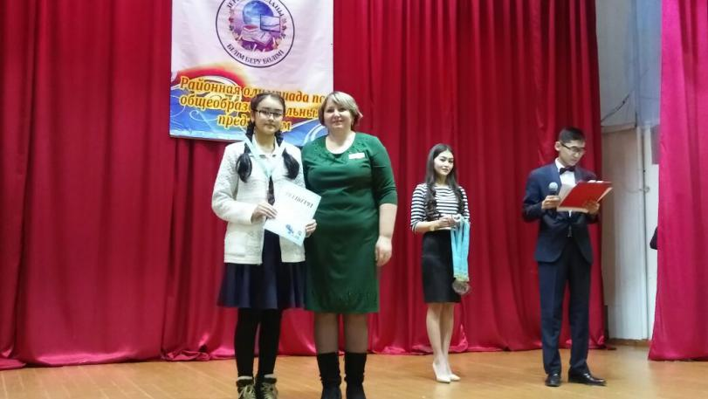

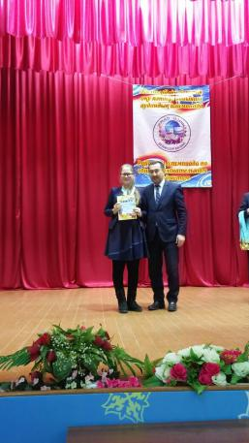

С каждым годом растет интерес школьников к дистанционным интеллектуальным марафонам, конкурсам областного, республиканского и международного уровней. Одной из основных целей проведения конкурсов является стимулирование учебно-познавательной деятельности, выявление и поддержка одаренных детей, популяризация среди школьников интеллектуальных соревнований.

В дистанционной предметной олимпиаде «Акбота» принимали участие 30 учащихся (в прошлом году 14 - из них призовые места заняли 3) призовые места заняли :

|  |  |  |  |  |  |  |
| --- | --- | --- | --- | --- | --- | --- |
| **№** | **Фамилия/Имя** | **Класс** | **Школа** | **Район** | **Код школы** | **Место** |
| 1 | Семейко Екатерина | 4 | Айдабульская СШ | Зерендинский | 98016703 | 1 |
| 2 | Величкин Никита | 4 | Айдабульская СШ | Зерендинский | 98016703 | 1 |
| 3 | Суворкова Виктория | 4 | Айдабульская СШ | Зерендинский | 98016703 | 1 |
| 4 | Ертаргинов Ельнур | 4 | Айдабульская СШ | Зерендинский | 98016703 | 1 |
| 5 | Тиманов Егор | 3 | Айдабульская СШ | Зерендинский | 98016703 | 1 |
| 6 | Кадочникова Дария | 4 | Айдабульская СШ | Зерендинский | 98016703 | 1 |
| 7 | Штарк Анастасия | 4 | Айдабульская СШ | Зерендинский | 98016703 | 1 |
| 8 | Нурланов Темирлан | 3 | Айдабульская СШ | Зерендинский | 98016703 | 1 |
| 9 | Ерзаков Даниил | 3 | Айдабульская СШ | Зерендинский | 98016703 | 2 |
| 10 | Демесін Алдияр | 4 | Айдабульская СШ | Зерендинский | 98016703 | 3 |
| 11 | Неғиметжан Ясмин | 4 | Айдабульская СШ | Зерендинский | 98016703 | 3 |
| 12 | Щукарев Вова | 8 | Айдабульская СШ | Зерендинский | 98016703 | 1 |
| 13 | Майер Кристина | 8 | Айдабульская СШ | Зерендинский | 98016704 | 1 |
| 14 | Рожик Алена | 8 | Айдабульская СШ | Зерендинский | 98016706 | 1 |
| 15 | Касымова Дина | 8 | Айдабульская СШ | Зерендинский | 98016709 | 1 |
| 16 | Алимова Малика | 7 | Айдабульская СШ | Зерендинский | 98016703 | 1 |
| 17 | Бобко Анастасия | 7 | Айдабульская СШ | Зерендинский | 98016703 | 1 |
| 18 | Мосорова Арина | 8 | Айдабульская СШ | Зерендинский | 98016703 | 1 |
| 19 | Мухамбеткалиева Алина | 8 | Айдабульская СШ | Зерендинский | 98016708 | 1 |
| 20 | Аманжолова Аделя | 8 | Айдабульская СШ | Зерендинский | 98016707 | 2 |
| 21 | Озиева Милана | 7 | Айдабульская СШ | Зерендинский | 98016703 | 3 |
| 22 | Еркинов Диас | 8 | Айдабульская СШ | Зерендинский | 98016705 | 3 |
| 23 | Истомина Дарьия | 6 | Айдабульская СШ | Зерендинский | 98016703 | 3 |

Кроме того, наши учащиеся принимали участие в дистанционной олимпиаде по русскому языку «Русский медвежонок» и английскому языку «Britihs Bulldog», но результатов пока нет.

В дистанционном конкурсе сочинений по казахскому языку Достанбекова Д 9 А класс заняла 1 место, учитель Махатова З.Д.

Учащиеся 3,4 А класса стали победителями дистанционных олимпиад NIO.kz, учитель Мукушева А.О.

С 13-15 декабря 2016 года на базе областной специализированной школы-интернат №3 для одаренных детей г. Кокшетау прошел областной конкурс исследовательских работ и творческих проектов школьников «Дарын» среди учащихся 8-11 классов. В данном конкурсе приняла участие ученица 10 класса Касымова Эльмира со своей работой по математике «Влияние высокосного года на успеваемость», научный руководитель Елюбаева Г.И.

**Методическая работа.**

Методическая служба школы опирается на главные составляющие:

-Диагностика состояния методического обеспечения школы.

-Разработка новых методических технологий.

- Создание и организация работы творческих групп.

-Координирует и контролирует работу методических объединений.

-Рассматривает инновации, представляемые руководителями ШМО.

-Анализирует результаты работы методических объединений

-Способствует совершенствованию педагогического мастерства.

Работа методической службы школы осуществляется в соответствии с поставленными на 2017/2018 учебный год целями, задачами:

Цель методической работы:

Обеспечение развития профессиональной компетентности всех педагогов образовательной организации как средства качественной реализации образовательных услуг.

Задачи методической работы.

1. Организация работы по единой методической теме.

2. Развитие учительского потенциала как педагогическая стратегия образования.

3. Продолжение изучения и практического использования современных образовательных технологий.

4. Повышение профессионального мастерства педагогов и совершенствование работы по обобщению и распространению передового педагогического опыта.

5. Качественное развитие научно-исследовательской работы всеми категориями учащихся и педагогов

6. Изучение и обобщение передового педагогического опыта. Развитие инновационных процессов в школе.

Основные направления методической работы.

1. Работа по единой методической теме.

2. Работа методического совета.

3. Тематические педсоветы, семинары, практикумы.

4. Самообразование педагогов.

5. Обобщение и распространение передового педагогического опыта.

6. Научно-исследовательская и опытно-экспериментальная работа.

7. Диагностика и мониторинг

**Формы методической работы:**

а) работа педсоветов;

б) работа методических объединений;

в) работа педагогов над темами самообразования;

г) открытые уроки;

е) внеклассная работа;

е) аттестация педагогических кадров, участие в конкурсах;

ж) организация и контроль курсовой подготовки учителей.

Это традиционные, но надежные формы организации методической работы. С их помощью осуществляется реализация образовательных программ и учебно-воспитательного плана школы, обновления содержания образования через использование актуальных педагогических технологий.

В соответствии с поставленными целями и задачами методическая работа осуществлялась по следующим направлениям деятельности:

-работа педагогического совета, работа школьных методических объединений,

-повышение квалификации, педагогического мастерства, аттестация педагогических кадров,

-работа с молодыми специалистами, индивидуально-методическая деятельность,

-самообразование, диагностико-аналитическая деятельность, обновление методической оснащенности кабинетов школы.

В школе функционируют 5 методических объединений: МО естественно-математического цикла – руководитель учитель математики Елюбаева Г.И. (педстаж 31 год, высшая категория), МО Гумманитарного цикла – руководитель учитель английского языка Литвиненко И.П. ( педстаж 30 лет, первая категория), МО Начальных классов – руководитель Мукушева А.О. (педстаж 10 лет, 2 категория, 3 уровень), МО политехнического цикла – руководитель Ерзаков В.В. (педстаж 12 лет, 1 категория), МО классных руководителей – руководитель Ходаковская Т.В. (педстаж – 5 лет, без категории). Работа ШМО проводится согласно составленного на учебный год плана. Состав руководителей ШМО постоянный, утверждается приказом директора школы в начале учебного года. Замена руководителя МО проводится раз в 5 лет.

***Работа педсоветов.***

Высшей формой коллективной методической работы всегда был и остается педагогический совет.

В работе педагогических советов принимают участие все педагоги школы, выступая со своим наработанным материалом по темам: «Создание ситуации успеха на уроке», «Основные способы оценивания обучающихся в школе» «Мотивация учения – основное условие успешного обучения», «Разноуровневые задания, как средство повышения качества знаний по предметам » и другие.

Форма проведения педагогических советов разнообразная: традиционная, групповая, круглый стол т.д.

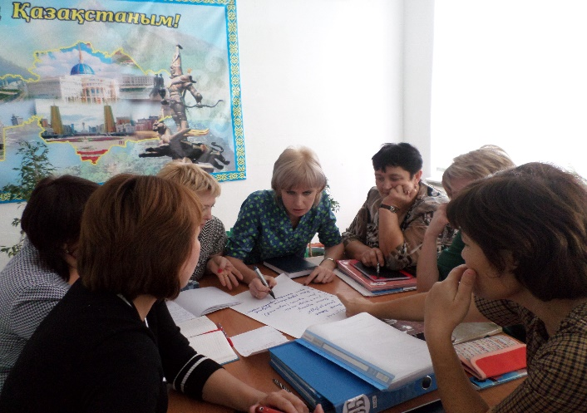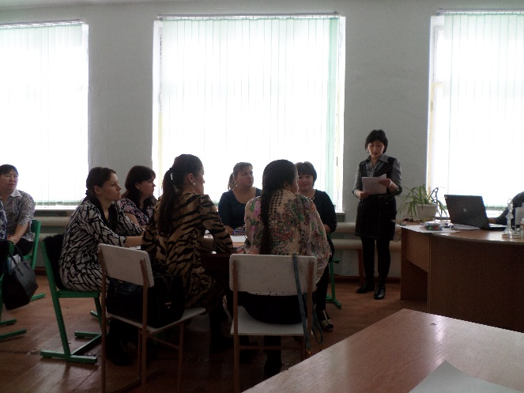

**Выводы:** отмечается заинтересованное участие педагогов в подготовке и проведении педсоветов, включение учителя в анализ результатов образовательной деятельности школы.

Программа методической работы нашей школы определялась нормативно-организационной основой, стратегией совершенствования образовательного процесса в соответствии с развитием системы образования. Методическая работа школы строилась на основе годового плана. При планировании методической работы школы педагогический коллектив стремился отобрать те формы, которые реально способствовали реализации программы развития школы. План работы методической службы школы был интегрирован в план работы образовательного учреждения. В целях наиболее полной реализации задач на 2017 – 2018 учебный год приказом директора утверждена модель методической структуры. В этой структуре сохранена ведущая роль педагогического совета, вторым рабочим органом работа предметных методических объединений.

С учетом выявленных проблем планировалась тематика заседаний МО.

При планировании методической работы учитывался кадровый состав педагогических работников. В школе работает 34 педагога.

Средний возраст педагогических работников – 40 лет.

С высшим образованием – 30 учителей, со средне-специальным – 4 учителя.

С высшей категорией – 1 учитель, с первой – 11, со второй – 6.

Состав

методического совета КГУ «Айдабульская СШ» на 2015-2016 у.г.

|  |  |  |
| --- | --- | --- |
| № п.п. | Ф.И.О. | должность |
| 1. | Байконурова Б.А. | Директор школы |
| 2 | Хабди Д.  Жусупова Р.А. | завуч по УР |
| 3 | Жумабаева К.У. | завуч по воспитательной работе, |
| 4 | Елюбаева Г. И. | руководитель МО естественно –математического цикла |
| 5 | Чванина Е.А. | руководитель МО гуманитарного цикла |
| 6 | Суворкова С. А. | руководитель МО начальных классов |
| 7 | Ерзаков В. В. | руководитель МО физической культуры, ИЗО, технологии, музыки, НВП |
| 8 | Достанбекова А. А. | руководитель МО кл.руководителей |

На заседаниях МО учителя рассматривают вопросы по повышению качества знаний учащихся, анализируют пробные результаты ЕНТ, осуществляется обмен опытом, планируются мероприятия декад, открытые уроки.

Учителя, прошедшие уровневые курсы охотно демонстрируют наработанные материалы, обобщают свой опыт на страницах периодической печати, устраивают «дни открытых дверей» . В школе функционирует ПСС «РИТМ», в которое входят учителя- уровневики. В составе ПСС работают 3 группы развития. В течение первого полугодия 2016-2017 учебного года были проведены ряд мероприятий: 1) 23.11 районное сетевое мероприятие на тему: «Внедрение критериального оценивания в учебный процесс». На данном мероприятии учителями Чваниной Е.А. (3 уровень), Габбасовой А.А. (3 уровень), Байконуровой Б.А. были показаны открытые уроки, Жусуповой Р.А. и Мищериной Н.Ф. (2 уровень) проведен круглый стол «Проблемы и перспективы внедрения критериального оценивания в учебный процесс»

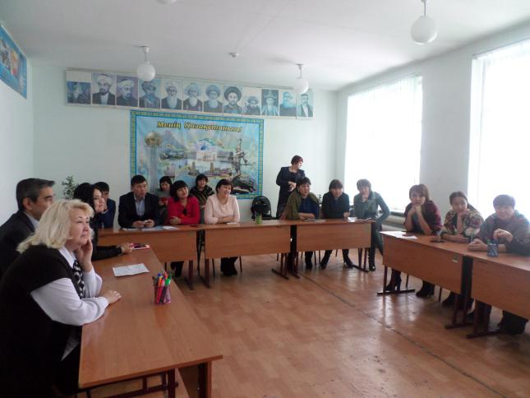 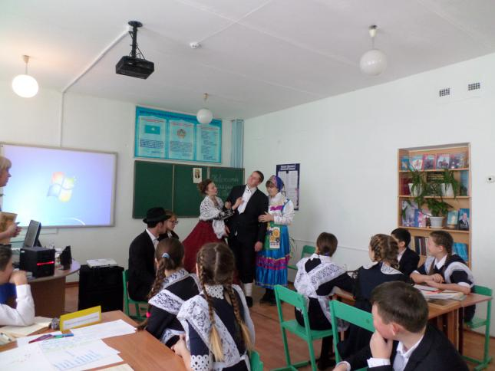

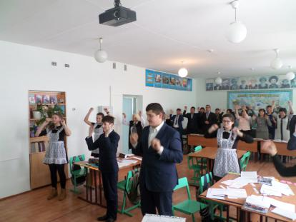 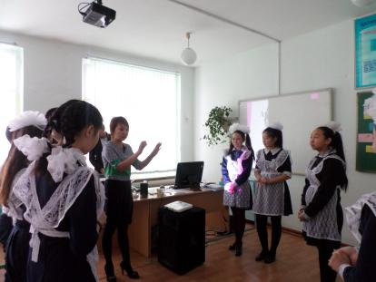

2) Жусуповой Р.А. – учителем химии (1 уровень) проведены 2 коучинга на тему: «Критериальное оценивание». Учителями-тренерами Байконуровой Б. А. – учитель истории (1 уровень) и Достанбековым К.У.- учитель истории (3 уровень) проводятся занятия с учителями не прошедшими уровневые курсы «Рефлексия в действии».

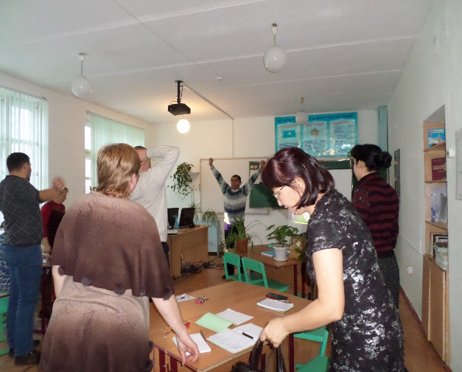 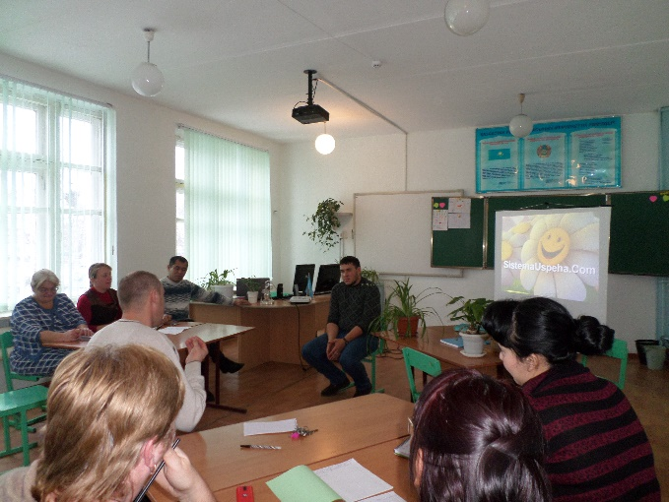

***Аттестация педагогических кадров***

Аттестация педагогических работников школы в 2017-2018 учебном году будет проводится в соответствии с Правилами о порядке аттестации педагогических работников утвержденными приказом Министерства образования и науки РК от 27 января 2016 года № 83.

Аттестация строится на принципах добровольности, открытости и гласности, максимальной добросовестности, компетентности и объективности.

**Целью аттестации** является стимулирование роста профессиональной компетентности педагогов, продуктивности и творческого характера педагогического труда.

Развитие творческой инициативы, обеспечение социальной защищённости педагогов.

Определение соответствия уровня профессиональной компетентности педагогических и руководящих работников требованиям к квалификации при присвоении им квалификационных категорий.

**Задачи:**

­-оценить комплексную оценку уровня квалификации педагога, его профессионализма и продуктивности педагогической деятельности;

-создать условия для творческого развития личности педагога; условия для публичного ознакомления с результатами педагогической деятельности аттестующихся педагогов.

В школе созданы необходимые условия для проведения аттестации: своевременно изданы документы, определены сроки прохождения аттестации для каждого аттестуемого, проведены консультации.

Согласно выше перечисленным нормативным документам по аттестации педагогических и работников в этом учебном году на повышение квалификационных категорий подали заявления 9 педагогов, из них:

-на присвоение первой квалификационной категории - учителя начальных классов Мукушева А.О.

-на присвоение второй квалификационной категории- учителя начальных классов Ходаковская Т.В., Нартова Н.К., учителя самопознания Суворкова С.А., учителя русского языка и литературы Тищенко В.В., учителя географии Мищерина О.В., учителя биологии и географии Букенова Г.К., учителя казахского языка и литературы Махатова З.Д., учителя НВП Байконуров К.И.

В прошлом году аттестовались 5 педагогов.

**Вывод.** Аттестация педагогических кадров способствует профессиональному росту учителей и руководителей, помогает по-новому оценить состав и наличие кадров, их профессиональную компетентность. Введение такой формы оценки профессионализма и результативности работы учителя при проведении экспертизы как портфолио способствует переходу от административной системы учета результативности педагогической деятельности к системе оценивания успешности педагога.

**С*амообразование*.**

В соответствии с методической темой школы была продолжена работа педагогов над темами самообразования.

Для организации дифференцированной работы с педагогическими кадрами в школе организована работа по самосовершенствованию педагогического мастерства через индивидуальную тему по самообразованию.

У каждого учителя определена индивидуальная тема по самообразованию, которая анализируется через участие педагогов в работе методических объединений, педсоветов, семинаров, творческих отчетах.

Индивидуальное самообразование осуществлялось на основе собственных планов. Планы предусматривали: подбор литературы, затрату времени на изучение данных по проблеме, анализ литературы, знакомство с практическим опытом. Завершалось самообразование анализом, оценкой и самооценкой эффективности выполненной работы.  Результатом самообразования являлись открытые уроки, доклады, выступления перед коллегами, на совещаниях ШМО, педсоветах, совещаниях при директоре, портфолио учителя.

Затруднения вызывает у некоторых учителей правильный выбор темы самообразования, планирование работы на этапах работы над темой.

Всем педагогам даются необходимые консультации, рекомендации и оказывается своевременная методическая помощь. Все темы самообразования имеют практическую направленность и продиктованы потребностью совершенствования процесса обучения, качества образования, учителя выявили положительный педагогический опыт, повысили свою профессиональную квалификацию, обеспечили совершенствование уровня своего педагогического мастерства.

Педагоги овладевают информационными технологиями, создают свои персональные сайты в социальной сети, размещают портфолио, методические разработки.

В течение первого полугодия 2017-2018 уч.года были проведены 4 предметные декады: декада, посвященная празднику Языков народов Казахстана, декада естественно- математического цикла, неделя предметных олимпиад, декада истории. Учителями школы были проведены открытые уроки, внеклассные мероприятия с применением инновационных технологий.

Каждый урок и мероприятие дали возможность учащимся участвовать в различных конкурсах, викторинах, инсценировках, в защите мини-проектов, что, безусловно, способствовало развитию познавательного интереса к изучению предметов.

В основе организации Декады лежат принципы доступности, связь теории с практикой, сознательности и активности, наглядности, занимательности, преемственности и перспективности. Декада дает возможность каждому ученику проявить себя, стать художником, чтецом, ведущим конкурса, участником викторины. Происходит активизация мотивации в индивидуальной и коллективной деятельности, развивается самостоятельность, формируются межличностные коммуникации.

План мероприятий, посвященных Дню языков народов Казахстана в КГУ «Айдабульская СШ»  был разработан в начале сентября. Учителями МО Гумманитарного цикла было уделено особое внимание тому, чтобы мероприятия были разнообразны и познавательны. Открытие Декады языков состоялось на торжественной линейке. Линейка началась с исполнения

Гимна РК. Затем  ведущие, рассказали об истории праздника, о значении языков в многонациональном Казахстане, о необходимости изучения не только языков, но и традиций и культуры народов, о введении обучения в школах Республики на трех языках.   
В фойе  школы была оформлена выставка «Язык – мост дружбы», посвященная Декаде языков народов РК.   Главная цель выставки — увеличить знания учащихся о языках народов Казахстана, воспитание уважительного отношения к дружбе народов. Материалы выставок в течение декады были использованы учителями, классными руководителями, также учащимися.  
В течение всей декады учителями-языковедами были приготовлены замечательные внеклассные мероприятия.  В нестандартной форме было проведено внеклассное мероприятие по английскому языку среди учащихся 6-7 классов с казахским и русским языком обучения, подготовленное учителями Литвиненко И. П., Мухамеджановой Г. Б.  Внеклассное мероприятие проходило в виде соревнования между двумя командами, что способствовало развитию способности работать в группах.   
По окончанию мероприятия были подведены итоги и выставлены оценки. На уроке были использованы приёмы и методы коллективной, групповой работы с учащимися. Сочетание этих методов и приёмов, позволили осуществить скрытый контроль развития речевых умений и увидеть усвоение учащимися ранее пройденного материала.  
Данное внеклассное мероприятие прошло успешно, никаких негативных моментов в мероприятии не прослеживалось. Учащиеся с охотой и интересом вступали в диалог друг с другом, активно работали в группах, можно было наблюдать коммуникативное раскрепощение детей в теплой, доброжелательной обстановке. Во время проведения мероприятия в классе царила атмосфера дружбы и взаимовыручки. 

Поставленные цели и задачи мероприятия были реализованы. Дети получили эмоциональное и эстетическое удовлетворение. Не менее познавательными оказались открытые уроки Достанбековой А. А., Хастарбек А., Аубакировой Г. У., Махатовой З.Д.  Цель которых побудить детей изучать государственный язык, привлечь их внимание к необходимости развития других языков в условиях Казахстана. У каждого языка своя история, своя судьба, связанная с судьбами других языков. Через язык люди находят друг друга и учатся понимать духовную культуру, обычаи и обряды народа. Все знания, жизненный опыт поколений, их культура передаются через слово.

 Для повышения познавательных интересов, учащихся о жизни и быте, культуре разных народов учителя – предметники и классные руководители на уроках и классных часах проводили пятиминутки.

Конкурс сочинений на тему «Мемлекеттiк тiл — қазақ тiлi»  позволил  судить об уровне  владения государственным  языком. Самые лучшие сочинения  отмечены грамотами. Такие мероприятия, направленные на воспитание уважительного отношения к языкам, стремление к культуре речи, очень сплачивают многонациональный народ Республики Казахстан.  Традиционно декада завершилась подведением итогов и поощрением учащихся.

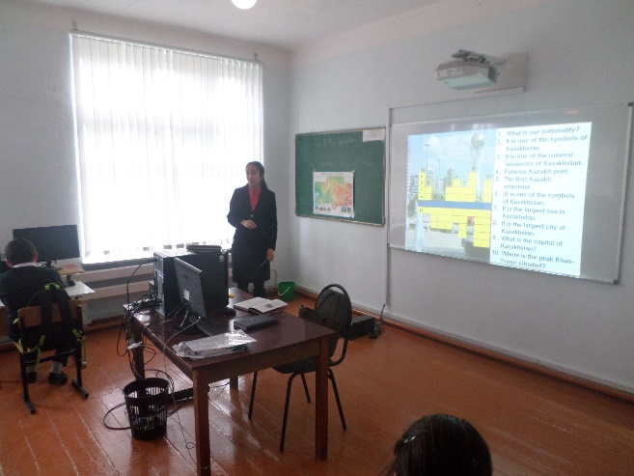 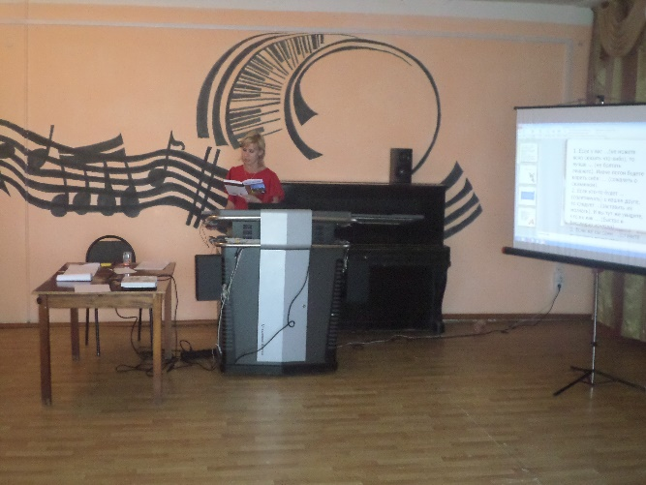

**Анализ проведения декады предметов естественно- математического цикла.**

Цель декады: повышение профессиональ­ной компетентности учителей, развитие познавательной и творчес­кой активности обучающихся.

Задачи декады:

- совершенствование профессио­нального мастерства педагогов че­рез подготовку, организацию и про­ведение открытых уроков и вне­классных мероприятий;

- вовлечение учащихся в само­стоятельную творческую деятель­ность, повышение их интереса к изу­чаемым учебным дисциплинам;

- выявление учащихся, кото­рые обладают творческими способ­ностями, стремятся к углубленно­му изучению определенной учебной дисциплины или образовательной области.

- воспитание самостоятельности мышления, воли, упорства в достижении цели, чувства ответственности за свою работу перед коллективом.

Воспитательные задачи:

* воспитание коммуникативной культуры учащихся;
* совершенствование психологических качеств личности школьников;
* поддержка и воспитание веры в собственные силы.

Все уроки были подготовлены с учетом возрастных особенностей учащихся, прошли четко и организованно и имели прикладную и практическую направленность, что способствует применению предметных знаний в жизни. Были подобраны задания развивающего характера, использованы разнообразные формы работы и интересный иллюстративный материал, что позволило поддерживать интерес у учащихся в течение всех уроков. Применялись информационно-коммуникационные и здоровьесберегающие, технология уровневой дифференциации. Разные виды упражнений, использование мультимедийного сопровождения позволяли детям быстро переключаться с одного вида деятельности на другой, снижая утомляемость, и поддерживать интерес на мероприятиях. Участники команд с большим интересом выполняли задания каждого этапа. Выступления ребят чередовались кроссвордами, поговорками, пословицами, историческими фактами. Мероприятия декады были интересны, несли познавательную информацию, способствовали развитию коммуникативной культуры учащихся, развивали творческую активность. По итогам предметной декады наиболее активные ее участники были награждены грамотами и дипломами.

Рекомендации:

* Учителям МО естественно- математического цикла активизировать работу по формированию ключевых, предметных компетенций школьников.
* Активизировать работу по внедрению инновационных педагогических технологий в преподавание предметов.
* Активизировать работу по вовлечению учащихся в проектную деятельность.

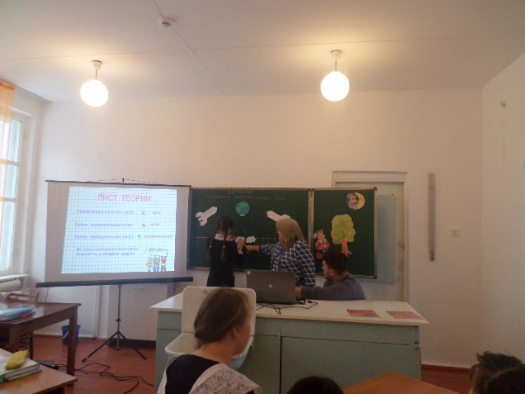 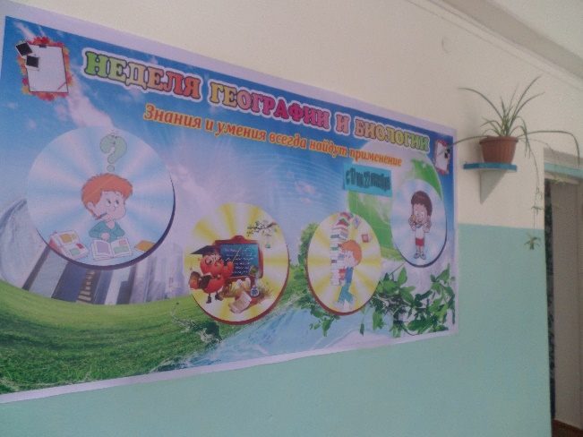

В преддверии празднования Дня Независимости РК в школе была проведена Декада истории. В ходе декады учителями истории Байконуровой Б.А. и Достанбековым К.У. были проведены открытые уроки и различные внеклассные мероприятия, которые имели очень глубокий воспитательный характер.

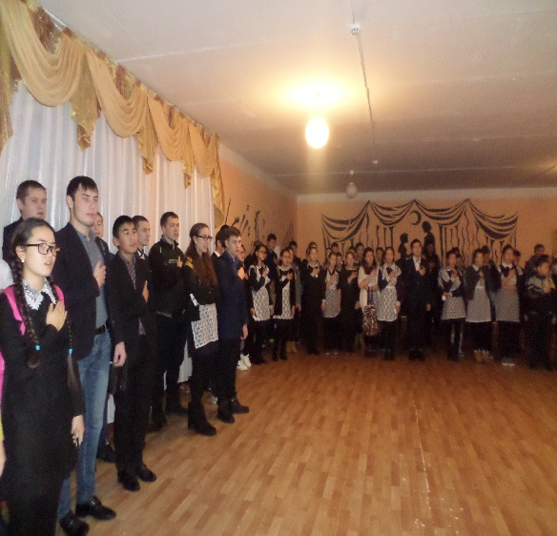 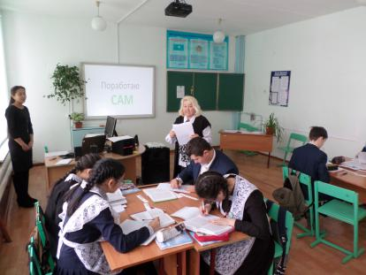

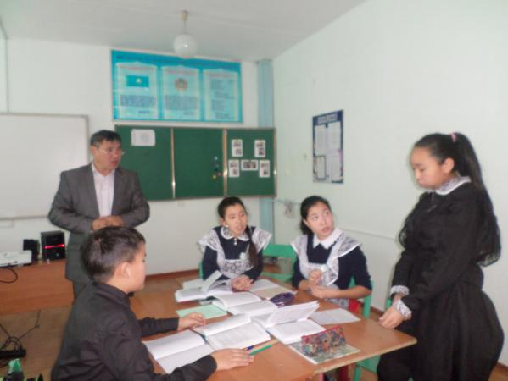

**Наставническая работа**

Школьное наставничество – разновидность индивидуальной работы с молодыми специалистами.

Школьное наставничество предусматривает систематическую индивидуальную работу опытного учителя по развитию у молодого специалиста необходимых навыков и умений ведения педагогической деятельности. Оно призвано наиболее глубоко и всесторонне развивать имеющиеся у молодого специалиста знания предметной специализации и методики преподавания.

**Цели и задачи наставничества.**

Целью школьного наставничества в образовательном учреждении является оказание помощи молодым учителям в их профессиональной адаптации и профессиональном становлении.

Основными задачами школьного наставничества являются:

• привитие молодым специалистам интереса к педагогической деятельности и закрепление учителей в образовательном учреждении;

•     ускорение процесса профессиональной адаптации учителя и развитие способности самостоятельно и качественно выполнять возложенные на него обязанности по занимаемой должности;

•     адаптация к корпоративной культуре, усвоение лучших традиций коллектива школы и правил поведения в образовательном учреждении, сознательного и творческого отношения к выполнению обязанностей учителя.

В КГУ «Айдабульская СШ» работают педагоги, стаж которых менее 3-х лет: Мухамеджанова Г. Б., Хастарбек А., Жалмуканов К.К., Шекеримов К.Т., Дятлов Б.В., Ерденова А.О.

В школе для молодых специалистов организована наставническая работа. Для качественной и содержательной работы с молодыми специалистами учителя первой категории, Литвиненко И. П., Бехтгольд М. А., Хабди Д. , Байконурова Б.А., Ерзаков В.В. Жусупова Р.А. проводят систематические консультации по возникающим проблемам:

- работа по выявлению и развитию профессиональной компетентности молодого педагога,

- организация индивидуальной помощи по вопросам планирования и организации методической работы,

- работа с нормативно-методическими документами, регламентирующими образовательный процесс,

- подбор и создание УМК,

- выполнение учебного плана и учебных программ,

- внеклассная (кружковая работа)

-  внешкольная работа с учащимися.

В течение первой четверти была оказана методическая помощь Шекеримову К.Т., Жалмуканову К.К., Ерденовой А.О. в составлении [календарно-тематического планирования](http://www.pandia.ru/text/category/kalendarnie_plani/), работа в системе Кунделик.кз проводились консультации по темам, вызывающим затруднения в том, как лучше этот материал преподнести учащимся. Оказана помощь по вопросам охраны труда и техники безопасности при проведении занятий, разработке и оформлении материалов уроков, оформление работ для участия в конкурсах.

Зам.директора по УР: Жусупова Р. А.